UNIVERSITÉ DE THESSALIE
CENTRE DES LANGUES ÉTRANGÈRES- SECTION DE LANGUE FRANÇAISE
tél.: 24210-74461(Bureau Γ20, 2e étage, bâtiment du Département de l’urbanisme),
24210-74682 (1e étage, bâtiment “Delmouzos”)
Niveau A2- cours V

Activité 1 : Lisez les textes suivants et répondez aux questions.

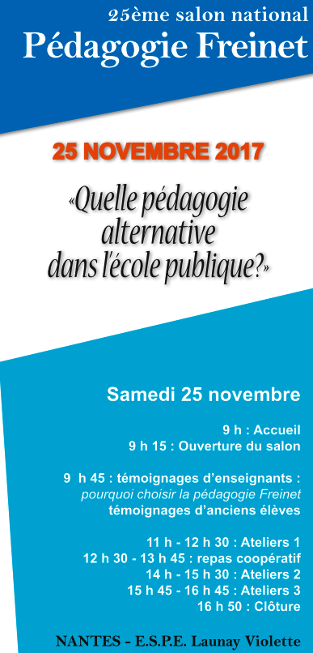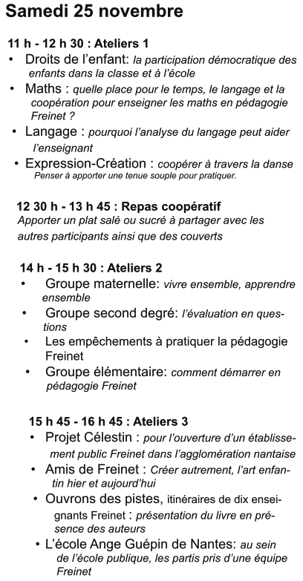
Questions
- Le document est : □ une annonce □ une publicité □ un dépliant
- Comment cet événement est-il organisé?
- Quelle est sa thématique ?
- Qui pourrait être intéressé par cet événement ?
- Quels sont les sujets abordés ?

Activité 2: Voici la biographie de Célestin Freinet. Repérons les points essentiels concernant son œuvre.
Célestin Baptistin Freinet est un pédagogue français, né le 15 octobre 1896 à Gars dans les Alpes-Maritimes, et mort le 8 octobre 1966 à Vence dans les Alpes-Maritimes.
D'abord au Bar-sur-Loup, puis surtout à Vence, il développe avec l'aide de sa femme Élise Freinet, et en collaboration avec un réseau d'instituteurs, toute une série de techniques pédagogiques basée sur l'expression libre des enfants : texte libre, dessin libre, correspondance interscolaire, imprimerie et journal scolaire, enquêtes, réunion de coopérative, etc. Militant engagé, politiquement et syndicalement, en une époque marquée par de forts conflits idéologiques, il conçoit l’éducation comme un moyen de progrès et d’émancipation politique et civique.
Son nom reste attaché à la pédagogie Freinet qui se perpétue de nos jours, notamment via le Mouvement de l'École moderne. Tandis que certaines techniques développées par Freinet ont pénétré l'institution scolaire, elles ont également inspiré la Pédagogie institutionnelle et des approches plus libertaires, autogestionnaires. L'École Freinet, de Vence, devenue publique en 1991, est classée au patrimoine de l'UNESCO.
https://fr.wikipedia.org/wiki/C%C3%A9lestin_Freinet

Activité 3 : Découvrons l’œuvre pédagogique de Célestin Freinet en faisant l’association de chaque titre à la bonne description.

Le travail de groupe | l'élève dépose une question, à laquelle le maître répondra.
La coopérative scolaire | Les élèves élaborent avec le maître un plan général de travail pour la semaine, ainsi qu'un plan de travail individuel ou l’élève inscrit les tâches qu'il veut accomplir.
La « boite aux questions » | le maître propose aux enfants de former librement de petits groupes de travail.
La correspondance interscolaire | la communication avec une autre classe, plus ou moins éloignée géographiquement, est une ouverture de l’école vers l’extérieur d’une richesse infinie. Cela permet, d’abord, de motiver l’écriture, la lecture, le dessin. Cela fait découvrir de façon concrète d’autres modes de vie, d’autres contextes géographiques et culturels.
Le travail libre | presque chaque semaine on fait un débat ensuite d’un sujet important pour le moment, ou on prend collectivement des décisions qui concernent tout le monde.
Contrôle et auto-correction | Il s’agit de laisser les enfants émettre leurs propres hypothèses, faire leurs propres découvertes.
La classe-promenade | Les élèves partent explorer leur milieu dans des « promenades scolaires ». De retour à l’école, ils écrivent leurs impressions.
Le « matérialisme pédagogique » | assurés par des fiches auto-correctrices, par l'attribution d'une note appréciative de la discipline, enfin par la délivrance de « brevets » concernant les travaux pratiques réalisés par l'élève.
Le tâtonnement expérimental | L’école doit être proche de la nature, avec potager, fruitier, espace d'élevage, et d'un aménagement intérieur approprié (salle commune pour travaux collectifs, ateliers spécialisés de travail manuel ; ateliers spécialisés en expression, expérimentation).

Activité 4 : Et maintenant à vous ! Choisissez une personnalité scientifique de votre domaine et présentez sa biographie en mettant l’accent sur son œuvre.
.

